План Зимней Оздоровительной Кампании 2019-2020 год
второй группы раннего возраста № 5 «Солнышко»

Воспитатели: Шилова И.А., Алексеева Е.В.
Взаимодействие с детьми
№ | форма | Сроки | Ответственные | Форма отчёта
1. | Спортивное развлечение «Зимние забавы» | 27.12 | Шилова И.А.  Алексеева Е.В. | фотоотчёт
2. | Выставка-конкурс  «Новогодняя красавица» | 09.12-13.01 | Шилова И.А.  Алексеева Е.В. | положение, справка
3. | Экспериментирование «Разноцветные льдинки» | 30.12 | Шилова И.А.  Алексеева Е.В. | фотоотчёт
4. | Новогодний утренник  «Новогоднее путешествие» | 25.12 | Шилова И.А.  Алексеева Е.В. | фотоотчёт
5. | Кружок «Радуга» | 25.12-  13.01 | Шилова И.А.  Алексеева Е.В. | план кружка; фотоотчёт
Взаимодействие с семьями
1. | Инструктаж «Осторожно, Новый год!» | 25.12-31.12 | Шилова И.А.  Алексеева Е.В. | инструктаж, ведомость
2. | Просмотр мультфильма с детьми в группе ВК «Солнышко» - «Не играй на проезжей части! (зима)» https://frontend.vh.yandex.ru/player/ 18227305021797011361 | Де-кабрь | Алексеева Е.В. | мультфильм в ВК
3. | Фотовыставка «А у нас Новый год! Ёлка в гости зовёт!» | 09.01-17.01 | Шилова И.А.  Алексеева Е.В. | выставка
4. | Семейный клуб «Здоровей-ка!»  «Новогодние старты» | 26.12 | Шилова И.А.  Алексеева Е.В. | фотоотчёт
5. | Семейный клуб «Здоровей-ка!» Выезд в Новожилово с родителями «Серебром украшена земля» | 11.01 | Шилова И.А.  Алексеева Е.В. | фотоотчёт
Вовлечение семей ГР и СОП
1. | Конкурс детского рисунка  «Зима, ёлка, Новый год!»  Семья ГР Красногоровой Виолетты  Семья СОП Сидорова Алексея | 30.12-13.01 | Шилова И.А.  Алексеева Е.В. | диплом
2. | Инструктажи «Осторожно, Новый год!»; «Одежда ребёнка»; «Профилактика простудных заболеваний» | 23.12-10.01 | Шилова И.А.  Алексеева Е.В. | инструктаж, ведомость
Утверждаю:
заведующий МАДОУ
«Детский сад №14»
_________ О.В.Зданович
05 декабря 2019 г.
ПОЛОЖЕНИЕ
о проведении творческого конкурса
новогодних поделок «Новогодняя красавица»
в МАДОУ ««Детский сад №14».
Новый год – волшебный праздник, который ждут с нетерпением взрослые и дети. Главной красавицей праздника, конечно же, является пушистая ёлочка. Современные родители всё реже покупают живые ёлочки, сберегая зелёные насаждения нашей планеты. Продолжая творческий проект «Новый год стучится у ворот», мы предлагаем создать хоровод новогодних красавиц.
1. Общие положения.
1.1. Настоящее положение разработано в целях создания праздничной атмосферы и вовлечения детей и взрослых в творческий процесс по изготовлению авторской елочки.
1.2. Положение определяет порядок и условия организации конкурса на лучшую новогоднюю елочку в дошкольном образовательном учреждении (далее - конкурс).

2. Цели и задачи конкурса.
2.1. Основной целью конкурса является создание условий для развития творческого потенциала педагогов, детей и их родителей (законных представителей) в рамках культурно-образовательного пространства ДОУ.
2.2. Задачами конкурса являются:
• стимулирование творческого подхода к оформлению ДОУ к новогодним праздникам;
• выявление лучшего опыта изготовления новогодней елочки;
• содействие укреплению связи ДОУ и семьи.
3. Участники конкурса.
К участию в конкурсе новогодних поделок «Новогодняя красавица» приглашаются дети и родители групп раннего возраста.

4. Требования к конкурсным работам.
4.1. К участию в конкурсе принимаются любые творческие работы, изготовленные своими руками в любой технике, из любого материала, соответствующие теме конкурса.
4.2. Все работы должны быть подписаны: название работы, группа, которую посещает ребёнок, фамилия и имя автора, возраст (для детей).
4.3. К участию в конкурсе не допускаются:
- работы, не отвечающие тематике конкурса;
- покупные ёлочки
4.4. Конкурс проводится по следующим номинациям:
- «Эко-Ёлка»
- «Ёлочка - малютка»
- «Ёлочка – символ года
- «Ёлочка - фантазия» (панно)
4.5. Работы в номинациях «Эко-Ёлка» и «Елочка – малютка» должны иметь объемную форму. Размер елочки – «Малютка» - не выше 20 см. «Эко-Ёлка» может быть изготовлена с использованием любого бросового или природного материала.

5. Критерии оценки работ.
5.1. Главными критериями оценки работ являются:
- Оригинальность, яркость, сказочность, нарядность, выразительность поделки;
- Эстетичность оформления работы;
- Аккуратность и безопасность исполнения;
- Отражение новогодней тематики.
5.2. Оценка результатов будет проводиться конкурсной комиссией в ходе открытого голосования.
5.3. Состав конкурсной комиссии:
Заведующий МАДОУ – Зданович О.В.
Воспитатель - Родионова С.А
Зам. зав по ВМР - Калинина Ю.А

6. Сроки проведения конкурса.
6.1. Конкурс проводится с 09.12.2019 г. по 13.01.2020 г.
6.2. Работы предоставляются до 20.12.2095 г.
6.3. Подведение итогов с 23.12.2019 г. по 25.12.2019г.
6.4.Награждение победителей состоится 13.01.2020г.

7. Награждение победителей.
7.1. Победители конкурса будут награждены памятными дипломами и подарками.
7.2. Остальные участники конкурса будут награждены грамотами и поощрительными призами.
Творите, придумывайте, создавайте!

Фоторепортаж об организации и проведении выставки-конкурса творческих работ в рамках Зимней Оздоровительной Кампании для детей и родителей второй группы раннего возраста, «Новогодняя красавица»
09.12.2019г-13.01.2020. Шилова Ирина Александровна, воспитатель высшей квалификационной категории; Алексеева Елена Викторовна, воспитатель высшей квалификационной категории
Цель: создание условий для развития творческого потенциала детей и их родителей (законных представителей) в рамках культурно-образовательного пространства ДОУ.
Задачи:
- стимулирование творческого подхода к оформлению ДОУ к новогодним праздникам;
- выявление лучшего опыта изготовления новогодней елочки;
- содействие укреплению связи ДОУ и семьи.
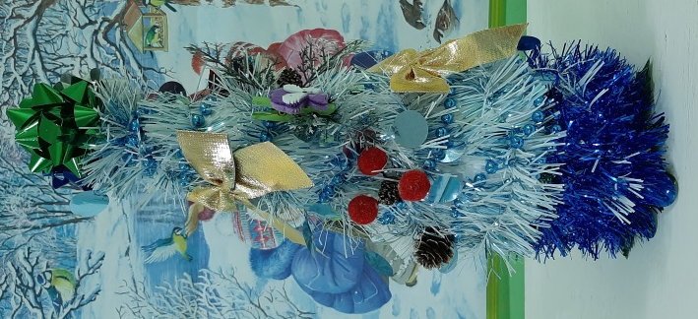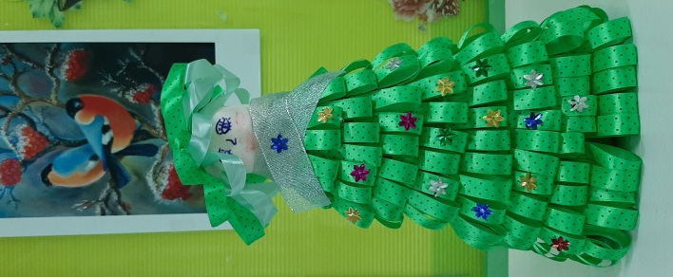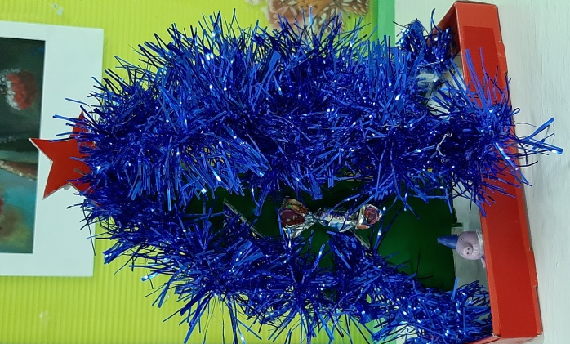

Фоторепортаж о проведении спортивного развлечения во второй группе раннего возраста «Зимние забавы»
27.12.2019г. Шилова Ирина Александровна, воспитатель высшей квалификационной категории; Алексеева Елена Викторовна, воспитатель высшей квалификационной категории
Цель: вызвать у детей эмоциональный отклик и желание участвовать в развлечении; повысить двигательную активность малышей.
Задачи: совершенствовать навыки ходьбы и бега; упражнять в метании, прыжках; закреплять знания детей в названии и определении времени года; доставить детям чувство радости.

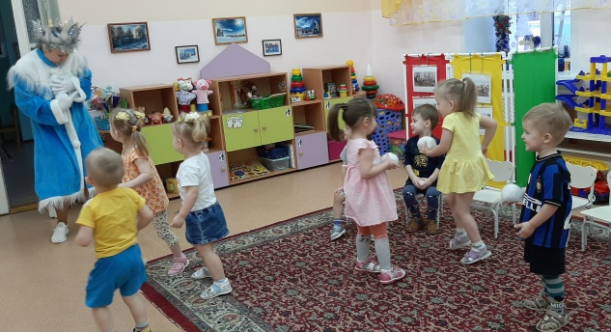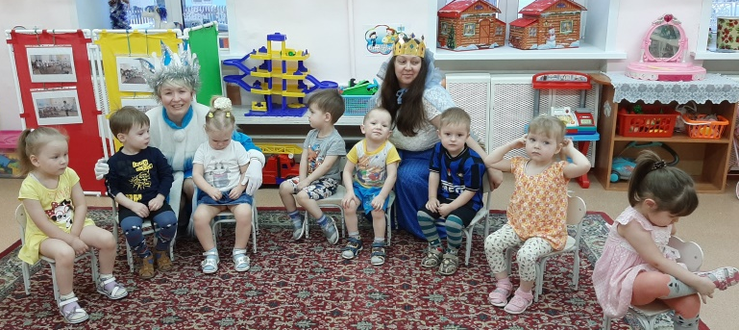
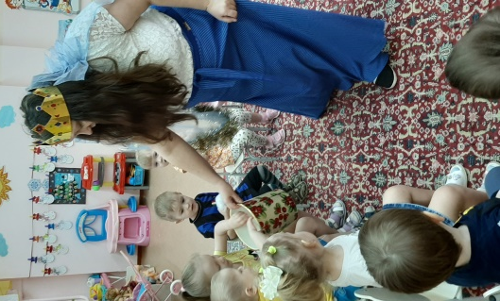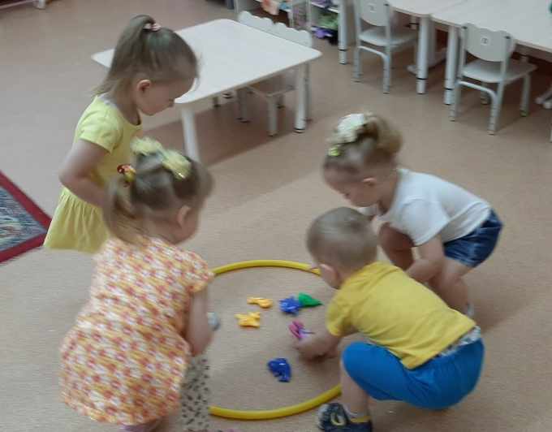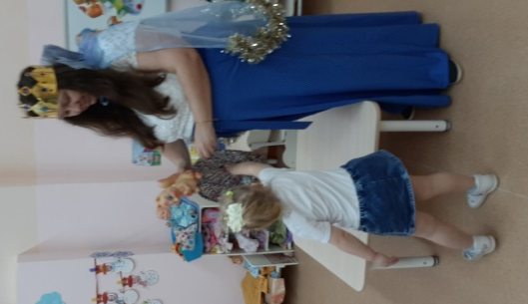

Фоторепортаж о проведении экспериментирования для детей второй группы раннего возраста «Разноцветные льдинки»
30 декабря 2019г. Шилова Ирина Александровна, воспитатель высшей квалификационной категории; Алексеева Елена Викторовна, воспитатель высшей квалификационной категории
Цель: знакомство детей со свойствами воды в жидком и твердом состоянии.
Задачи:
- развивать умение наблюдать за объектом некоторое время;
- показать, как краска растворяется в воде;
- закрепить знание цветов (желтый, красный, синий, зеленый);
- развивать интерес к экспериментальной деятельности.
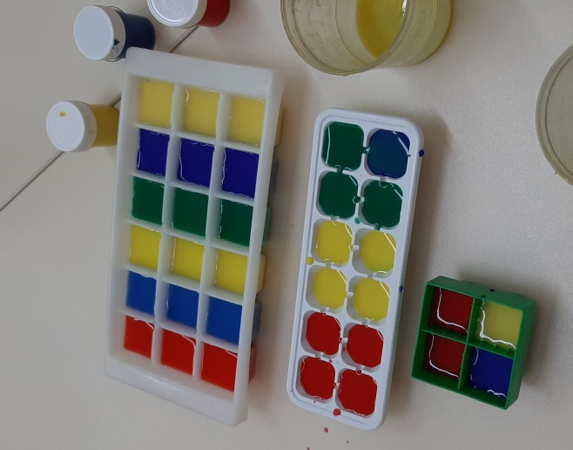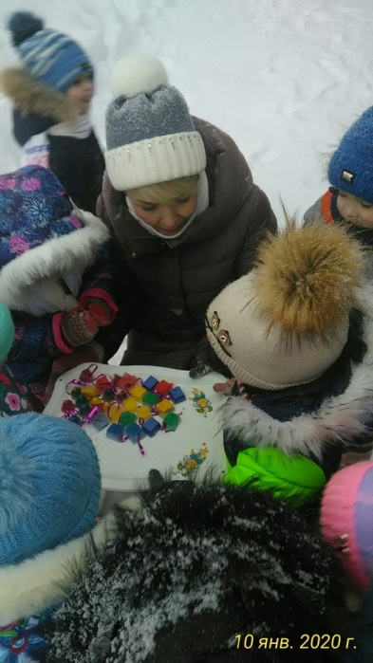

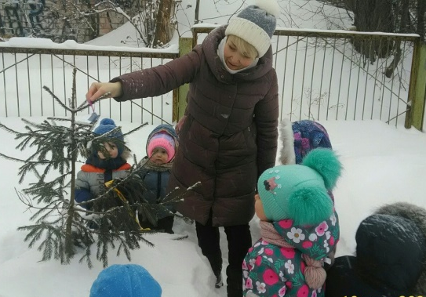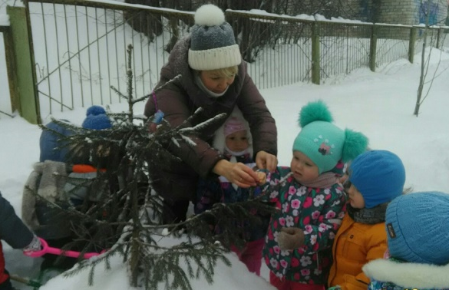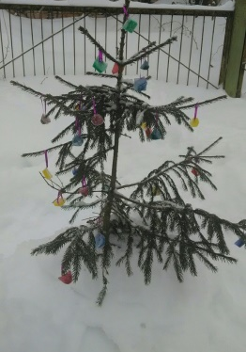

Фоторепортаж о проведении новогоднего утренника для детей второй группы раннего возраста «Новогоднее путешествие»
25 декабря 2019 г. Шилова Ирина Александровна, воспитатель высшей квалификационной категории; Алексеева Елена Викторовна, воспитатель высшей квалификационной категории
Цель: формирование представления о праздновании Нового года.
Задачи:
- закреплять представления детей о зиме;
- приучать к совместной музыкальной деятельности с взрослыми и сверстниками;
- развивать внимание, координацию движений, поощрять активность детей;
- воспитывать интерес к музыкальным занятиям.
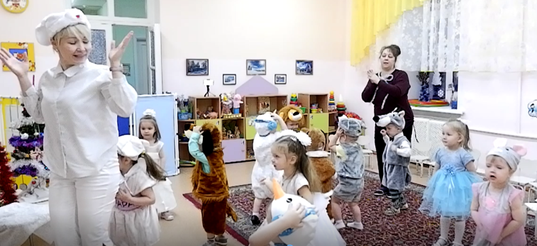
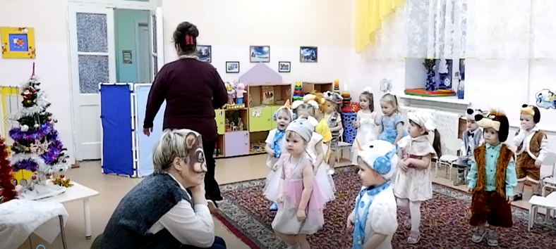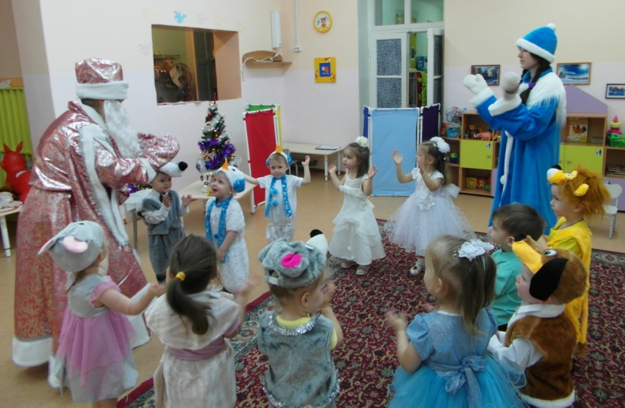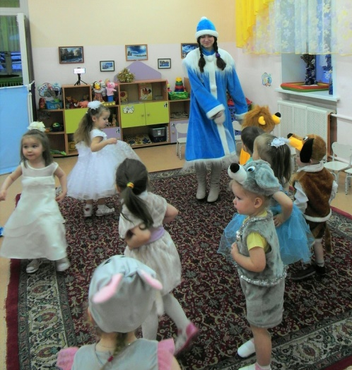
Фоторепортаж о проведении зимней прогулки и катания на тюбингах для детей и родителей второй группы раннего возраста в рамках семейного клуба «Серебром украшена земля»
11.01.2020г. Шилова Ирина Александровна, воспитатель высшей квалификационной категории; Алексеева Елена Викторовна, воспитатель высшей квалификационной категории
Цель: привлечение родителей и детей к отдыху на природе.
Задачи:
- продолжать приобщать родителей и детей к здоровому образу жизни;
- развивать желание и умение проводить отдых с пользой;
- воспитывать дружеские отношения между детьми, родителями, воспитателями.
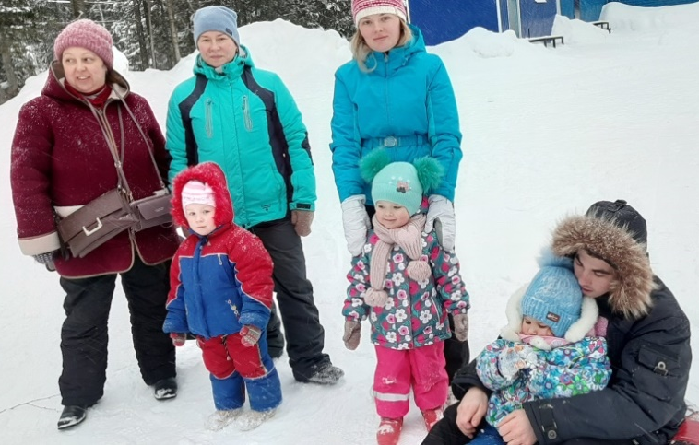

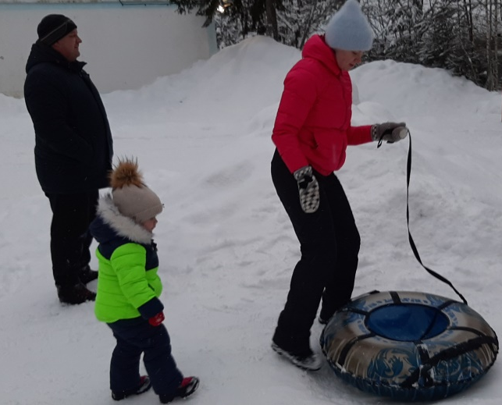

Фоторепортаж о проведении спортивного развлечения для детей и родителей второй группы раннего возраста в рамках семейного клуба «Новогодние старты»
11.12.2019г. Шилова Ирина Александровна, воспитатель высшей квалификационной категории; Алексеева Елена Викторовна, воспитатель высшей квалификационной категории
Цель: активизация участия родителей в жизни группы.
Задачи:
Помочь родителям и детям ощутить радость, удовольствие от встречи друг с другом, от совместной игровой деятельности
Способствовать расширению у родителей диапазона вербального и невербального общения с ребёнком, умению быстро устанавливать эмоционально-тактильный контакт с ним, а так же искренно и открыто выражать свои чувства.
Расширять у детей двигательный опыт координацию движений, ориентировку в пространстве, силу, ловкость, смелость, тем самым решая оздоровительные задачи.
Воспитывать интерес у детей и родителей, к совместным мероприятиям. 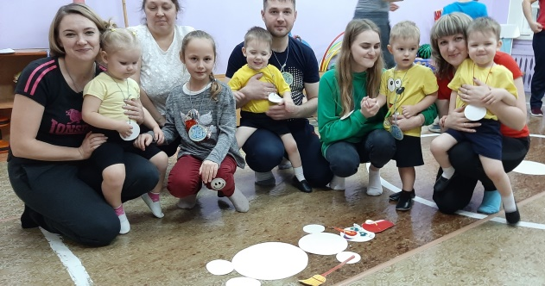 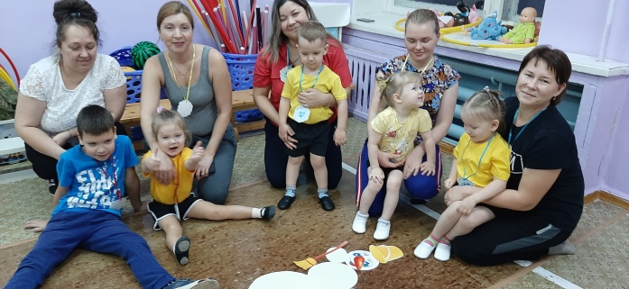 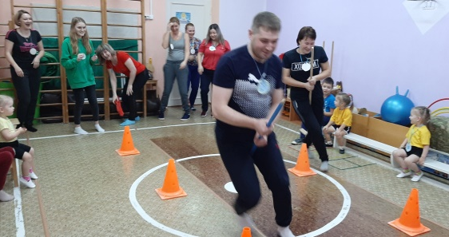 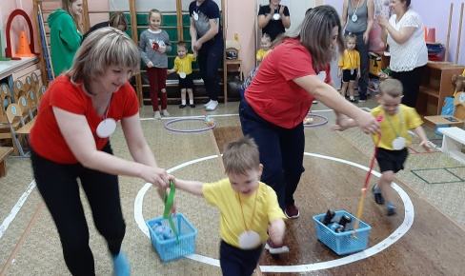

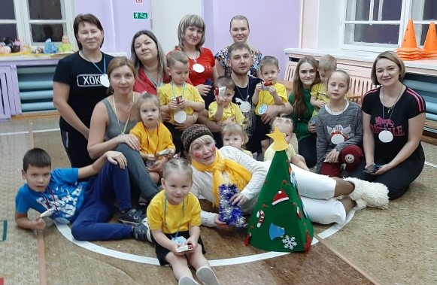

План кружка «Радуга»
2 | «Снеговик» | лепка | Формировать умение у детей отрывать от большого куска пластилина кусочки поменьше, катать их между ладонями, накладывать друг на друга; развивать мелкую моторику | пластилин
3 | «Первый снег»  рисование гуашью | Тычок | Вызвать интерес к созданию образа снегопада в сотворчестве с педагогом, развивать мелкую моторику, чувство цвета и ритма | Бумага голубого цвета большого формата с изображением тучки, гуашь пальчиковая белая, тычки емкость с водой, салфетки, фартуки
4 | «Елочные шары»  рисование гуашью | губка | Осваивать технику модульного рисования губкой, развивать мелкую моторику, чувство цвета, ритма, воспитывать аккуратность | Бумага, гуашь пальчиковая желтого и зеленого цвета, тычки емкость с водой, салфетки, фартуки
5 | «Наряжаем ёлочку» | рисование пластилином | Формировать умение у детей отрывать от большого куска маленькие комочки пластилина, катать их между пальцами, затем аккуратно приклеивать на готовую форму, размазывать пластилин на картоне надавливающим движением указательного пальца; развивать мелкую моторику. | Пластилин разных цветов; заготовка – ёлочка, вырезанная из картона (по количеству детей), маленькая искусственная ёлочка; дощечки, салфетки для рук
6 | «Елочные шары»  рисование гуашью | Тычок | Продолжать освоение формы и цвета, как средства изобразительной деятельности, формировать способы зрительного и тактильного отображения предмета | Бумага, гуашь пальчиковая синего и красного цвета, тычки емкость с водой, салфетки, фартуки
7 | «Новогод-ний подарок» | рисование пластилином | Формировать умение у детей отрывать от большого куска маленькие комочки пластилина, катать их между пальцами, затем аккуратно приклеивать на готовую форму. | Пластилин, бумага с изображением новогодней ели.
